**CV (პირადი რეზუმე)**

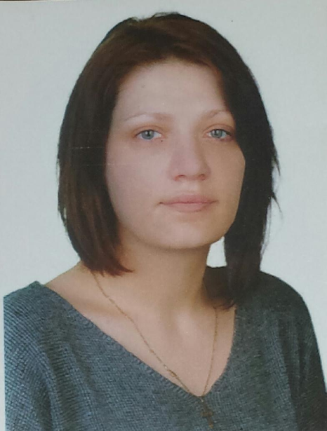**სახელი, გვარი:  პარასკებაშვილი ირინა**

**დაბადების თარიღი :**  **15.11.1983**

**მისამართი:  თბილისი**

**ტელ:  558660505**

**Email:   iri7ka17@gmail.com**

**განათლება:**

**1990-1999 79-ე საჯარო სკოლა.**

**1999-2002 "თბილისის ბიზნესის და მარკეტინგის კოლეჯი"**

**სამუშაო გამოცდილება:**

**1999-2001 ოპერატორი "სლოტ-კლუბი" (თბილისი, საქართველო)**

**2004-2007 მიმტანი კაფე-რესტორანი "კაფე რუსთაველი" (თბილის, საქართველო)**

**2007 მიმტანი კლუბი "TARABUA" (ბათუმი საქართველო)**

**2007-2009 მიმტანი რესტორანი "ბაბილო" (თბილისი, საქართველო)**

**2009-2010 მიმტანი რესტორანი "მაჭაჩელა" (თბილისი, საქართველო)**

**2010-2013 მიმტანი ჩინური რესტორანი "ახალი აზია" (თბილისი, საქართველო)**

**2013-2014 მიმტანი - კონსულტანტი Erbil International Airport (ერბილ, ერაყი)**

**2014-2015 supervisar სასტუმტო "snow plaza" (ბაკურიანი, საქართველო)**

**უნარ–ჩვევები:**

* **კარგი კომუნიკაციის უნარი**
* **კომუნიკაბელურობა**
* პუნქტუალობა
* პასუხისმგებლობის მაღალი გრძნობა
* გუნდური მუშაობის უნარი
* **ორგანიზაციული / მენეჯერული უნარი**

**ენები:**

* **რუსული (კარგად)**
* **ინგლისური (დამაქმაყოფილებლად)**
* **ქართული (მშობლიური)**